4 клас 31.03.2020р.

ENGLISH

Тема: Подорож містом з картою
Ресурси:

Відео
https://www.youtube.com/watch?v=yZgiaQVKNY4
https://www.youtube.com/watch?v=D0Ajq682yrA
Завдання : https://en.islcollective.com/english-esl-worksheets/grammar/prepositions/city-map/78526
Підручник https://4book.org/uchebniki-ukraina/4-klass/1912-anglijska-mova-4-klas-karpyuk-2015
Хід уроку

1.Фонетична зарядка
Now let’s revise the sound [d]

https://www.youtube.com/watch?v=yZgiaQVKNY4
2. Повторення лексичного матеріалу
Відповіді на питання (впр. 4, стор.145)
- Is there a park in your street?
Yes, there is/ No, there isn’t
- Is there a bank in your street?
Yes, there is/ No, there isn’t
- Is there a supermarket in your street?
Yes, there is/ No, there isn’t
- Is there a police station your street?
Yes, there is/ No, there isn’t
- Is there a cinema your street?
Yes, there is/ No, there isn’t
- Is there a theatre in your street?
Yes, there is/ No, there isn’t
3. Виконання завдання
За допомогою карти напишіть прийменники у реченнях.

Name: __________________
Look at the map and fill in the blanks with the prepositions given.
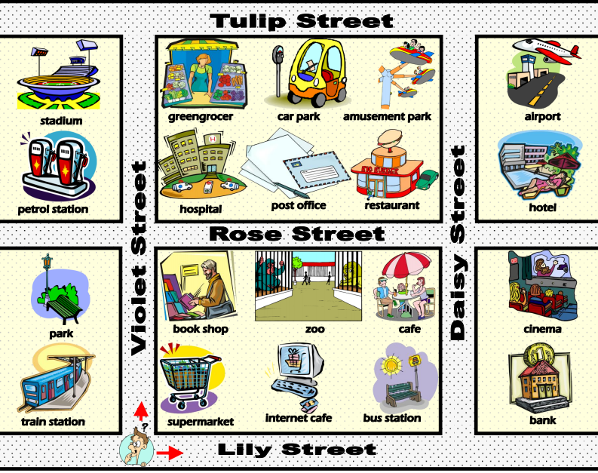
Prepositions
Between
Opposite
Next to
behind
- The bank is the cinema.
- The zoo is the book shop and the cafe.
- The internet cafe is the bus station.
- The hotel is the restaurant.
- The book shop is the internet cafe.

4. Музична хвилинка
Повторюємо із дітками числівники
https://www.youtube.com/watch?v=D0Ajq682yrA

